**绝密★启用前**

2018年普通高等学校招生全国统一考试（江苏卷）

**数学Ⅰ**

|  |
| --- |
| 注意事项  考生在答题前请认真阅读本注意事项及各题答题要求  1．本试卷共4页，均为非选择题(第1题~第20题，共20题)。本卷满分为160分，考试时间为120分钟。考试结束后，请将本试卷和答题卡一片交回。  2．答题前，请务必将自己的姓名、准考证号用0.5毫米黑色墨水的签字笔填写在试卷及答题卡的规定位置。  3．请认真核对监考员从答题卡上所粘贴的条形码上的姓名、准考证号与本人是否相符。  4．作答试题，必须用0.5毫米黑色墨水的签字笔在答题卡上的指定位置作答，在其他位置作答一律无效。  5．如需作图，须用2B铅笔绘、写清楚，线条、符号等须加黑、加粗。学科.网 |

参考公式：

锥体的体积，其中是锥体的底面积，是锥体的高．

**一、填空题：本大题共14小题，每小题5分，共计70分．请把答案填写在答题卡相应位置上．**

1．已知集合，，那么 ▲ ．

2．若复数满足，其中i是虚数单位，则的实部为 ▲ ．

3．已知5位裁判给某运动员打出的分数的茎叶图如图所示，那么这5位裁判打出的分数的平均数为 ▲ ．

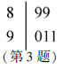

4．一个算法的伪代码如图所示，执行此算法，最后输出的*S*的值为 ▲ ．

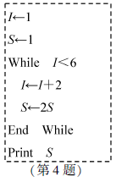

5．函数的定义域为 ▲ ．

6．某兴趣小组有2名男生和3名女生，现从中任选2名学生去参加活动，则恰好选中2名女生的概率为

▲ ．

7．已知函数的图象关于直线对称，则的值是 ▲ ．

8．在平面直角坐标系中，若双曲线的右焦点到一条渐近线的距离为，则其离心率的值是 ▲ ．

9．函数满足，且在区间上， 则的值为

▲ ．

10．如图所示，正方体的棱长为2，以其所有面的中心为顶点的多面体的体积为 ▲ ．

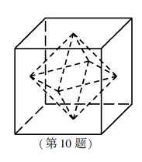

11．若函数在内有且只有一个零点，则在上的最大值与最小值的和为 ▲ ．

12．在平面直角坐标系中，*A*为直线上在第一象限内的点，，以*AB*为直径的圆*C*与直线*l*交于另一点*D*．若，则点*A*的横坐标为 ▲ ．

13．在中，角所对的边分别为，，的平分线交于点*D*，且，则的最小值为 ▲ ．

14．已知集合，．将的所有元素从小到大依次排列构成一个数列．记为数列的前*n*项和，则使得成立的*n*的最小值为 ▲ ．

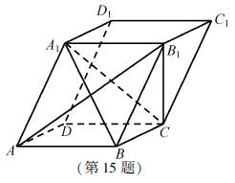**二、解答题：本大题共6小题，共计90分．请在答题卡指定区域内作答，解答时应写出文字说明、证明过程或演算步骤．**

15．（本小题满分14分）

在平行六面体中，．

求证：（1）；

（2）．

16．（本小题满分14分）

已知为锐角，，．

（1）求的值；

（2）求的值．

17．（本小题满分14分）

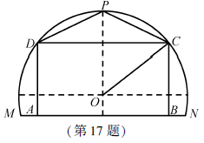某农场有一块农田，如图所示，它的边界由圆*O*的一段圆弧（*P*为此圆弧的中点）和线段*MN*构成．已知圆*O*的半径为40米，点*P*到*MN*的距离为50米．现规划在此农田上修建两个温室大棚，大棚Ⅰ内的地块形状为矩形*ABCD*，大棚Ⅱ内的地块形状为，要求均在线段上，均在圆弧上．设*OC*与*MN*所成的角为．

（1）用分别表示矩形和的面积，并确定的取值范围；

（2）若大棚Ⅰ内种植甲种蔬菜，大棚Ⅱ内种植乙种蔬菜，且甲、乙两种蔬菜的单位面积年产值之比为．求当为何值时，能使甲、乙两种蔬菜的年总产值最大．

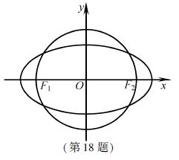18．（本小题满分16分）

如图，在平面直角坐标系中，椭圆*C*过点，焦点，圆*O*的直径为．

（1）求椭圆*C*及圆*O*的方程；

（2）设直线*l*与圆*O*相切于第一象限内的点*P*．

①若直线*l*与椭圆C有且只有一个公共点，求点*P*的坐标；

②直线*l*与椭圆*C*交于两点．若的面积为，求直线*l*的方程．

19．（本小题满分16分）

记分别为函数的导函数．若存在，满足且，则称为函数与的一个“*S*点”．学科%网

（1）证明：函数与不存在“*S*点”；

（2）若函数与存在“*S*点”，求实数*a*的值；

（3）已知函数，．对任意，判断是否存在，使函数与在区间内存在“*S*点”，并说明理由．

20．（本小题满分16分）

设是首项为，公差为*d*的等差数列，是首项为，公比为*q*的等比数列．

（1）设，若对均成立，求*d*的取值范围；

（2）若，证明：存在，使得对均成立，并求的取值范围（用表示）．

**数学Ⅰ试题参考答案**

**一、填空题：本题考查基础知识、基本运算和基本思想方法．每小题5分，共计70分．**

1．{1，8} 2．2 3．90 4．8

5．[2，+∞） 6． 7． 8．2

9． 10． 11．–3 12．3

13．9 14．27

二、解答题

**15．本小题主要考查直线与直线、直线与平面以及平面与平面的位置关系，考查空间想象能力和推理论证能力．满分14分．**

**证明：**（1）在平行六面体*ABCD*-*A*1*B*1*C*1*D*1中，*AB*∥*A*1*B*1．

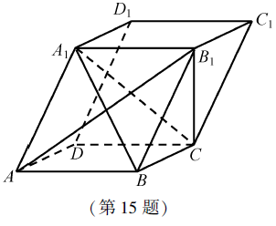因为*AB*平面*A*1*B*1*C*，*A*1*B*1平面*A*1*B*1*C*，

所以*AB*∥平面*A*1*B*1*C*．学.科网

（2）在平行六面体*ABCD*-*A*1*B*1*C*1*D*1中，四边形*ABB*1*A*1为平行四边形．

又因为*AA*1=*AB*，所以四边形*ABB*1*A*1为菱形，

因此*AB*1⊥*A*1*B*．

又因为*AB*1⊥*B*1*C*1，*BC*∥*B*1*C*1，

所以*AB*1⊥*BC*．

又因为*A*1*B*∩*BC*=*B*，*A*1*B*平面*A*1*BC*，*BC*平面*A*1*BC*，

所以*AB*1⊥平面*A*1*BC*．

因为*AB*1平面*ABB*1*A*1，

所以平面*ABB*1*A*1⊥平面*A*1*BC*．

**16．本小题主要考查同角三角函数关系、两角和（差）及二倍角的三角函数，考查运算求解能力．满分14分．**

**解：**（1）因为，，所以．

因为，所以，

因此，．

（2）因为为锐角，所以．

又因为，所以，

因此．

因为，所以，

因此，．

**17．本小题主要考查三角函数的应用、用导数求最值等基础知识，考查直观想象和数学建模及运用数学知识分析和解决实际问题的能力．满分14分．**

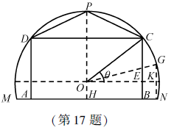**解：**（1）连结*PO*并延长交*MN*于*H*，则*PH*⊥*MN*，所以*OH*=10．

过*O*作*OE*⊥*BC*于*E*，则*OE*∥*MN*，所以∠*COE*=*θ*，

故*OE*=40cos*θ*，*EC*=40sin*θ*，

则矩形*ABCD*的面积为2×40cos*θ*（40sin*θ*+10）=800（4sin*θ*cos*θ*+cos*θ*），

△*CDP*的面积为×2×40cos*θ*（40–40sin*θ*）=1600（cos*θ*–sin*θ*cos*θ*）．

过*N*作*GN*⊥*MN*，分别交圆弧和*OE*的延长线于*G*和*K*，则*GK*=*KN*=10．

令∠*GOK*=*θ*0，则sin*θ*0=，*θ*0∈（0，）．

当*θ*∈[*θ*0，）时，才能作出满足条件的矩形*ABCD*，

所以sin*θ*的取值范围是[，1）．

答：矩形*ABCD*的面积为800（4sin*θ*cos*θ*+cos*θ*）平方米，△*CDP*的面积为

1600（cos*θ*–sin*θ*cos*θ*），sin*θ*的取值范围是[，1）．

（2）因为甲、乙两种蔬菜的单位面积年产值之比为4∶3，

设甲的单位面积的年产值为4*k*，乙的单位面积的年产值为3*k*（*k*>0），

则年总产值为4*k*×800（4sin*θ*cos*θ*+cos*θ*）+3*k*×1600（cos*θ*–sin*θ*cos*θ*）

=8000*k*（sin*θ*cos*θ*+cos*θ*），*θ*∈[*θ*0，）．

设*f*（*θ*）= sin*θ*cos*θ*+cos*θ*，*θ*∈[*θ*0，），

则．

令，得*θ*=，

当*θ*∈（*θ*0，）时，，所以*f*（*θ*）为增函数；

当*θ*∈（，）时，，所以*f*（*θ*）为减函数，

因此，当*θ*=时，*f*（*θ*）取到最大值．

答：当*θ*=时，能使甲、乙两种蔬菜的年总产值最大．

**18．本小题主要考查直线方程、圆的方程、圆的几何性质、椭圆方程、椭圆的几何性质、直线与圆及椭圆的位置关系等知识，考查分析问题能力和运算求解能力．满分16分．**

**解：**（1）因为椭圆*C*的焦点为，

可设椭圆*C*的方程为．又点在椭圆*C*上，

所以，解得

因此，椭圆*C*的方程为．

因为圆*O*的直径为，所以其方程为．

（2）①设直线*l*与圆*O*相切于，则，

所以直线*l*的方程为，即．

由，消去*y*，得

．（*）

因为直线*l*与椭圆*C*有且只有一个公共点，

所以．

因为，所以．

因此，点*P*的坐标为．

②因为三角形*OAB*的面积为，所以，从而．

设，

由（*）得，

所以

．

因为，

所以，即，

解得舍去），则，因此*P*的坐标为．

综上，直线*l*的方程为．学*科网

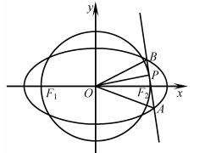

**19．本小题主要考查利用导数研究初等函数的性质，考查综合运用数学思想方法分析与解决问题以及逻辑推理能力．满分16分．**

**解：**（1）函数*f*（*x*）=*x*，*g*（*x*）=*x*2+2*x*-2，则*f*′（*x*）=1，*g*′（*x*）=2*x*+2．

由*f*（*x*）=*g*（*x*）且*f*′（*x*）= *g*′（*x*），得

，此方程组无解，

因此，*f*（*x*）与*g*（*x*）不存在“*S*”点．

（2）函数，，

则．

设*x*0为*f*（*x*）与*g*（*x*）的“*S*”点，由*f*（*x*0）=*g*（*x*0）且*f*′（*x*0）=*g*′（*x*0），得

，即，（*）

得，即，则．

当时，满足方程组（*），即为*f*（*x*）与*g*（*x*）的“*S*”点．

因此，*a*的值为．

（3）对任意*a*>0，设．

因为，且*h*（*x*）的图象是不间断的，

所以存在∈（0，1），使得，令，则*b*>0．

函数，

则．

由*f*（*x*）=*g*（*x*）且*f*′（*x*）=*g*′（*x*），得

，即（**）

此时，满足方程组（**），即是函数*f*（*x*）与*g*（*x*）在区间（0，1）内的一个“*S*点”．

因此，对任意*a*>0，存在*b*>0，使函数*f*（*x*）与*g*（*x*）在区间（0，+∞）内存在“*S*点”．

**20．本小题主要考查等差和等比数列的定义、通项公式、性质等基础知识，考查代数推理、转化与化归及综合运用数学知识探究与解决问题的能力．满分16分．**

解：（1）由条件知：．

因为对*n*=1，2，3，4均成立，

即对*n*=1，2，3，4均成立，

即11，1*d*3，32*d*5，73*d*9，得．

因此，*d*的取值范围为．学@科网

（2）由条件知：．

若存在*d*，使得（*n*=2，3，···，*m*+1）成立，

即，

即当时，*d*满足．  
因为，则，

从而，，对均成立．

因此，取*d*=0时，对均成立．

下面讨论数列的最大值和数列的最小值（）．

①当时，，  
当时，有，从而．

因此，当时，数列单调递增，

故数列的最大值为．

②设，当*x*>0时，，

所以单调递减，从而<*f*（0）=1．

当时，，

因此，当时，数列单调递减，

故数列的最小值为．

因此，*d*的取值范围为．

**数学Ⅱ(附加题)**

**21．【选做题】本题包括 A、B、C、D 四小题，请选定其中两小题，并在相应的答题区域内作答．若多做，则按作答的前两小题评分．解答时应写出文字说明、证明过程或演算步骤．**

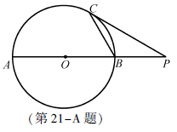A．[选修4—1：几何证明选讲](本小题满分10分)

如图，圆*O*的半径为2，*AB*为圆*O*的直径，*P*为*AB*延长线上一点，过*P*作圆*O*的切线，切点为*C*．若，求 *BC* 的长．

B．[选修4—2：矩阵与变换](本小题满分10分)

已知矩阵．

（1）求的逆矩阵；

（2）若点*P*在矩阵对应的变换作用下得到点，求点*P*的坐标．

C．[选修4—4：坐标系与参数方程](本小题满分10分)

在极坐标系中，直线*l*的方程为，曲线*C*的方程为，求直线*l*被曲线*C*截得的弦长．

D．[选修4—5：不等式选讲](本小题满分10分)

若*x*，*y*，*z*为实数，且*x*+2*y*+2*z*=6，求的最小值．

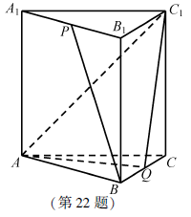**【必做题】第22题、第23题，每题10分，共计20分．请在答题卡指定区域内作答，解答时应写出文字说明、证明过程或演算步骤．**

22．（本小题满分10分）

如图，在正三棱柱*ABC*-*A*1*B*1*C*1中，*AB*=*AA*1=2，点*P*，*Q*分别为*A*1*B*1，*BC*的中点．

（1）求异面直线*BP*与*AC*1所成角的余弦值；

（2）求直线*CC*1与平面*AQC*1所成角的正弦值．

23．(本小题满分10分)

设，对1，2，···，*n*的一个排列，如果当*s*<*t*时，有，则称是排列的一个逆序，排列的所有逆序的总个数称为其逆序数．例如：对1，2，3的一个排列231，只有两个逆序(2，1)，(3，1)，则排列231的逆序数为2．记为1，2，···，*n*的所有排列中逆序数为*k*的全部排列的个数．学.科网

（1）求的值；

（2）求的表达式(用*n*表示)．